Veiligheidsinstructiekaart: 6.8

Opladen batterijen via lader ( met batterijklemmen)

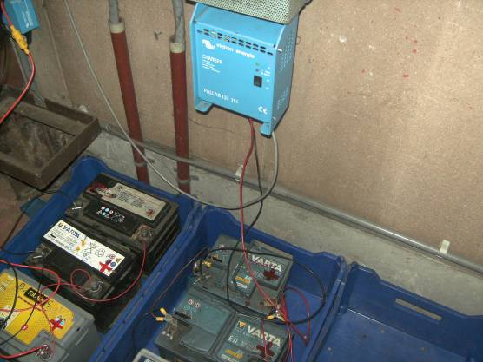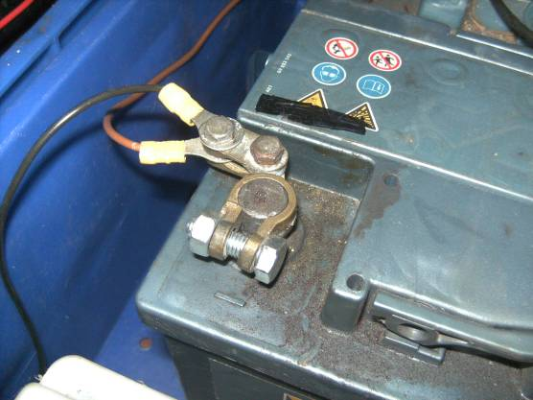
- Werkzaamheden aan elektrische installaties worden uitgevoerd in opdracht van een werkverantwoordelijke.
- Indien enigszins mogelijk wordt de installatie spanningsloos gezet daar waar de werkzaamheden plaats vinden.
- Daarna wordt de procedure voor werkzaamheden aan elektrische installaties gevolgd (vitale zeven).
Risico’s | Voorkomingsmaatregelen
Elektrocutie  Kortsluiting | Persoonlijke beschermingsmiddelen    Vóór je met de werken start  - Zorg voor voldoende verluchting  - Plaats de batterij nooit in de buurt van las- of slijpwerkzaamheden  - Gebruik de juiste batterij( zelfde vermogen en hoogte)  - Zorg voor voldoende zichtbaarheid (eventueel een zaklamp).  Tijdens de werkzaamheden  - Reinig de batterijpoolklemmen en zorg dat ze goed vastzitten om het ontstaan van warmte en vonken te voorkomen  - Maak de klemmen pas los als er geen stroom meer loopt, zet dus eerst de hoofdschakelaar op “ uit”  - Bij het loskoppelen, eerst de min(-) pool losmaken  - Bij het terug aankoppelen , eerst de plus(+) pool bevestigen

Bijkomende hulp
Werkverantwoordelijke
Naam: Lei Ding
Coördinaten: 111

